。

國民中小學因應嚴重特殊傳染性肺炎學生轉學/隨班附讀作業流程(參考版)

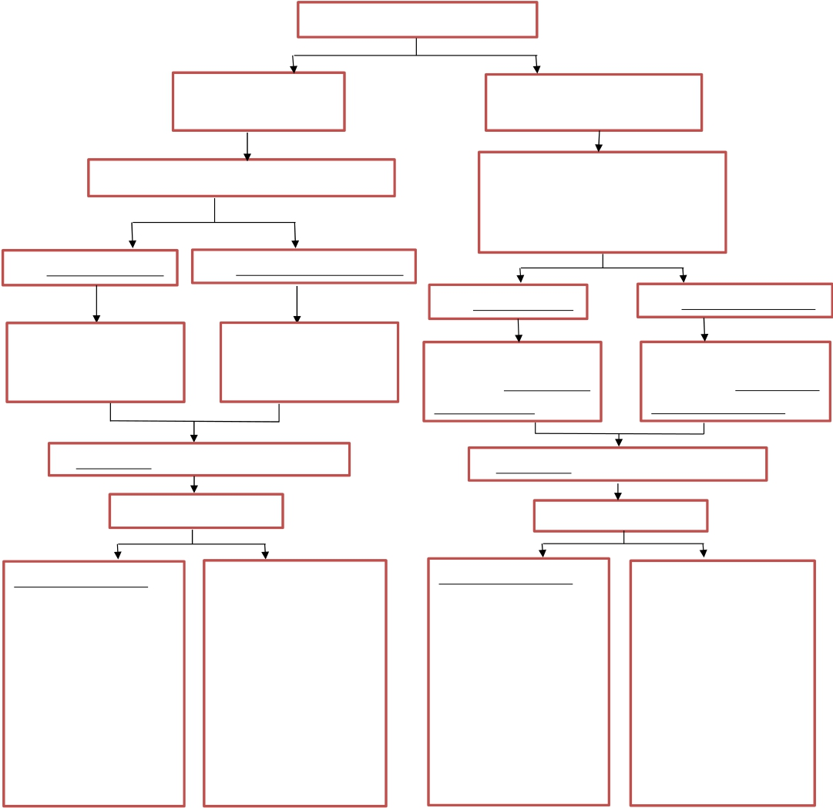
家長具本國國籍且設籍嘉義縣

學生具本國國籍且
設籍嘉義縣

向學校申請(由家長自行選擇以下方案)

辦理轉學(學籍轉入) 辦理隨班附讀(學籍未轉入)

填列入學申請表並檢 填列隨班附讀申請表
附文件後由學校同意 並檢附文件後由學校
轉入。 同意附讀。

由學齡/學校施測編入適當年級與班級

配合班級教學與評量

中途返回陸港澳者，依 繼續就讀者，依學校原
申請方式區分： 有機制辦理。原申請隨
1. 轉入學籍者：提供 班附讀者(附讀以就讀
成績證明與學籍證 至該學期結束為限)，
明書。以出境就讀 請補繳轉學申請書及
為由登錄全國學生 原學校轉出證明，以辦
資源網。 理轉學手續。
2. 隨班附讀者：提供成績證明與隨班附讀證明書。

學生持有「出入境許可證
(依親)｣或「合法居留證」

1. 辦理入學至教育處申請。
2. 辦理隨班附讀至學校申請
再由學校報府備查。
※由家長自行選擇以下方案

辦理入學(有學籍) 辦理隨班附讀(無學籍)

填列入學申請表並檢 填列隨班附讀申請表並
附文件後由本局函知 檢附文件後由學校審核，
學校同意入學。 再由學校報府備查。

依學齡/學校施測編入適當年級與班級

配合班級教學與評量

中途返回陸港澳者，依 繼續就讀者，依學校原
申請方式區分： 有機制辦理。原申請隨
1. 入學籍者：提供成 班附讀者(附讀以就讀
績證明與學籍證明 至該學期結束為限)，
書。 請補繳入學申請書，以
2. 隨班附讀者：提供 辦理入學手續。
成績證明與隨班附
讀證明書。

